Національний технічний університет України «КПІ ім. Ігоря Сікорського»

Факультет Інформатики та Обчислювальної Техніки

Кафедра Автоматизованих Систем Обробки Інформації та Управління

Лабораторна робота №6

з дисципліни «Операційні системи»

Варіант 12

Виконала:

студентка гр. ІС-71

Новаківська Катерина

Перевірив:

Дифучин А. Ю.

Київ – 2020

Лістинг програми в початковому стані:

static int func1(int a, int b)

{

int res = 0;

for (int i = 0; i < 10; i++)

{

Thread.Sleep(1);

if (i > 8)

res = resultOfSum(a, b);

if (res > 0)

return res;

}

return res;

}

static int func2(int a, int b, int c)

{

int res = 0;

for (int i = 0; i < 10; i++)

{

c++;

if (c > b)

res = func1(a, b);

else

res = func2(a, b, c);

if (res > 0)

return res;

}

return res;

}

static int resultOfSum(int a, int b)

{

return a + b;

}

static void Main(string[] args)

{

func2(51, 110, 12);

}

}

Виміряні дані під час профілювання початкового коду:

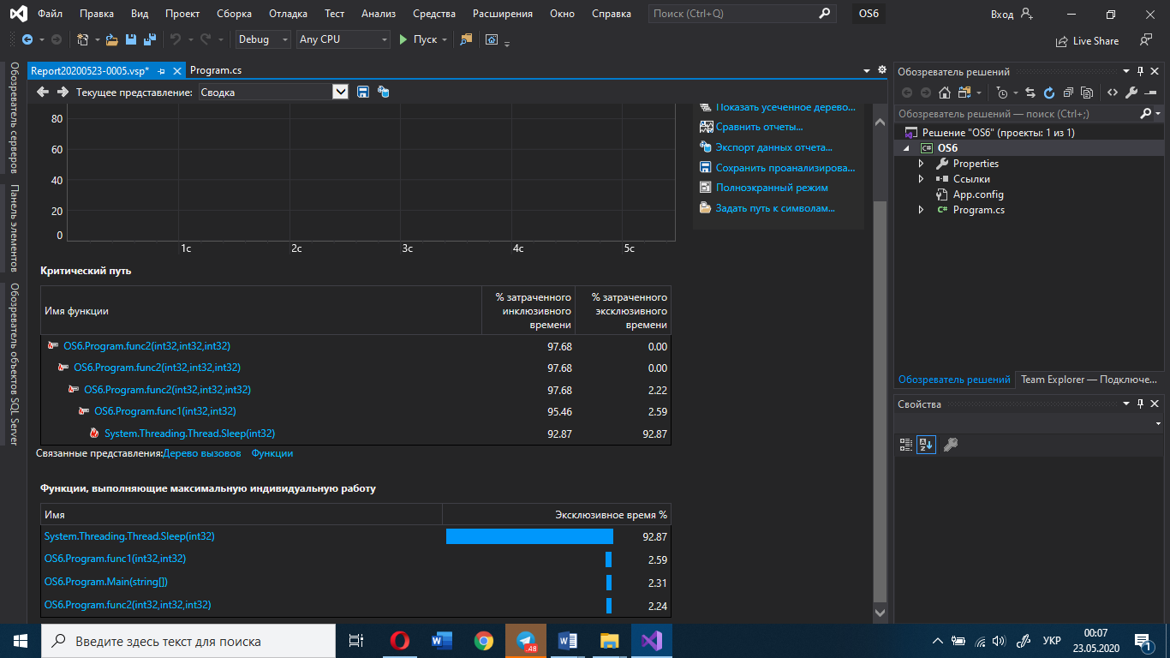

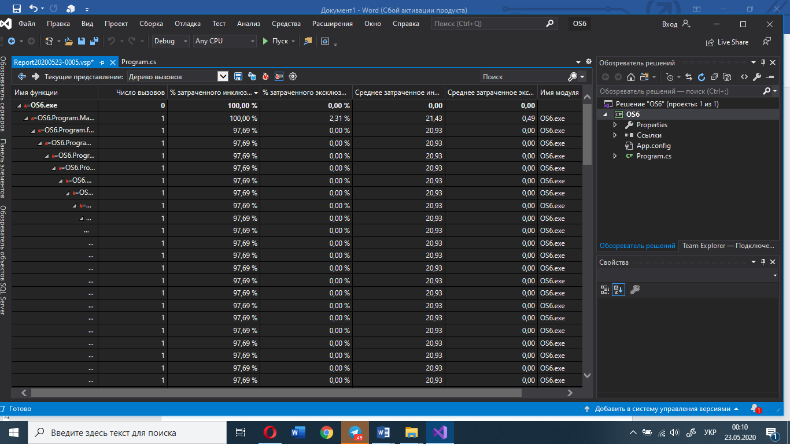

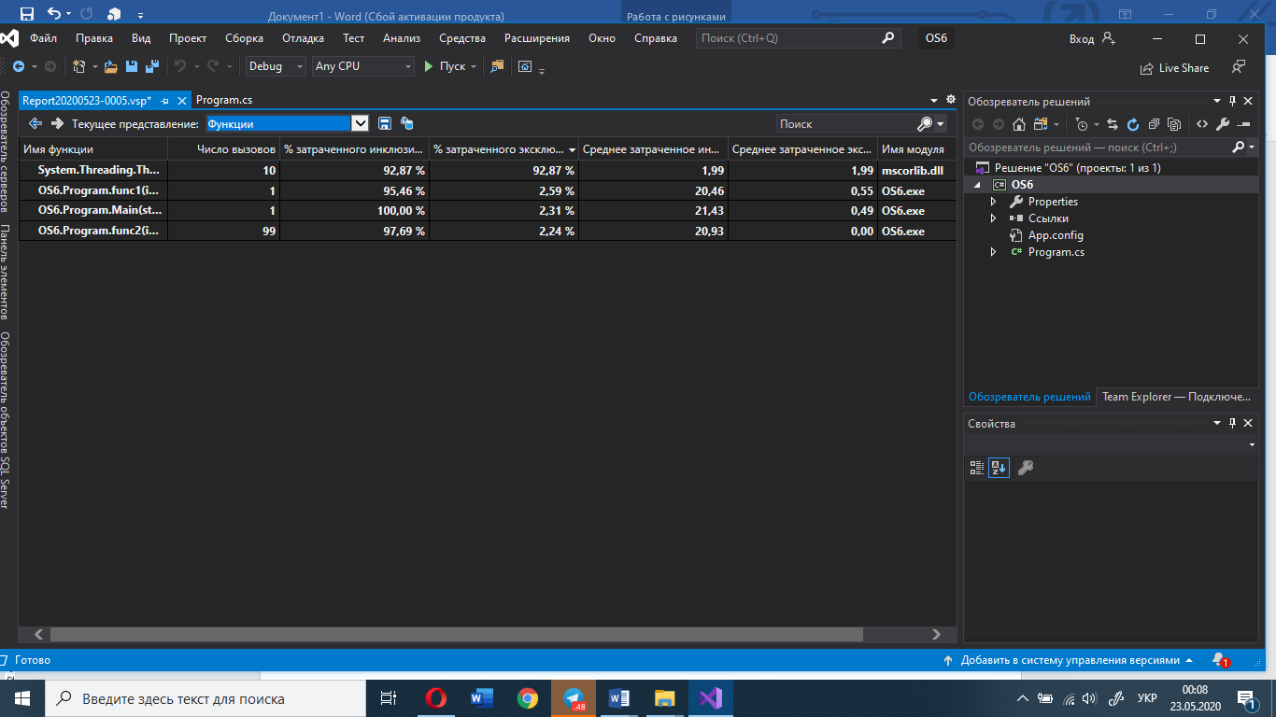

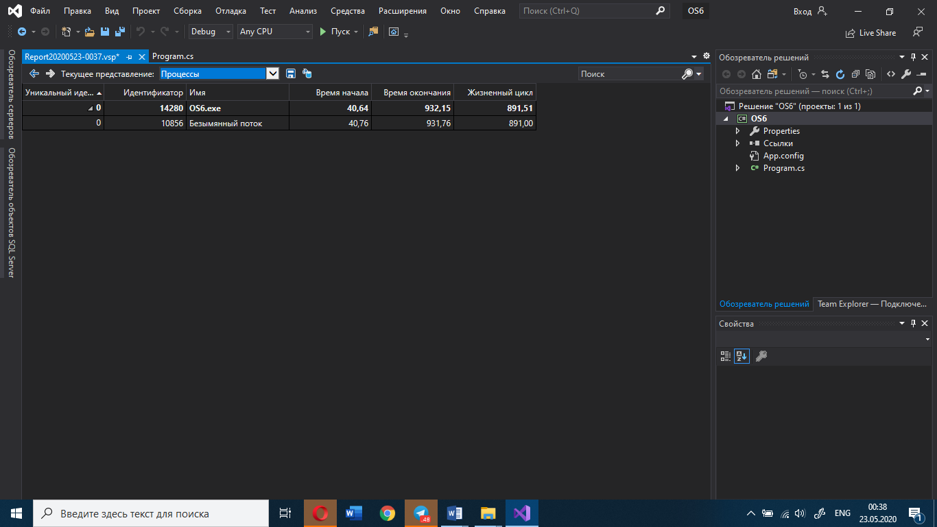

Зміни: оскільки в початковому коді присутні цикл у функції func2 та цикл у функції func1, вміст яких можна об'єднати, то об’єднуємо два методи в один для скорочення часу виконання

Лістинг коду зі змінами:

class Program

{

static int func2(int a, int b, int c)

{

int res = 0;

for (int i = 0; i < 10; i++)

{

c++;

if (c > b)

{

Thread.Sleep(1);

if (i > 8)

{

res = resultOfSum(a, b);

return res;

}

}

else

res = func2(a, b, c);

}

return res;

}

static int resultOfSum(int a, int b)

{

return a + b;

}

static void Main(string[] args)

{

func2(51, 110, 12);

}

}

Виміряні дані під час профілювання зміненого коду:

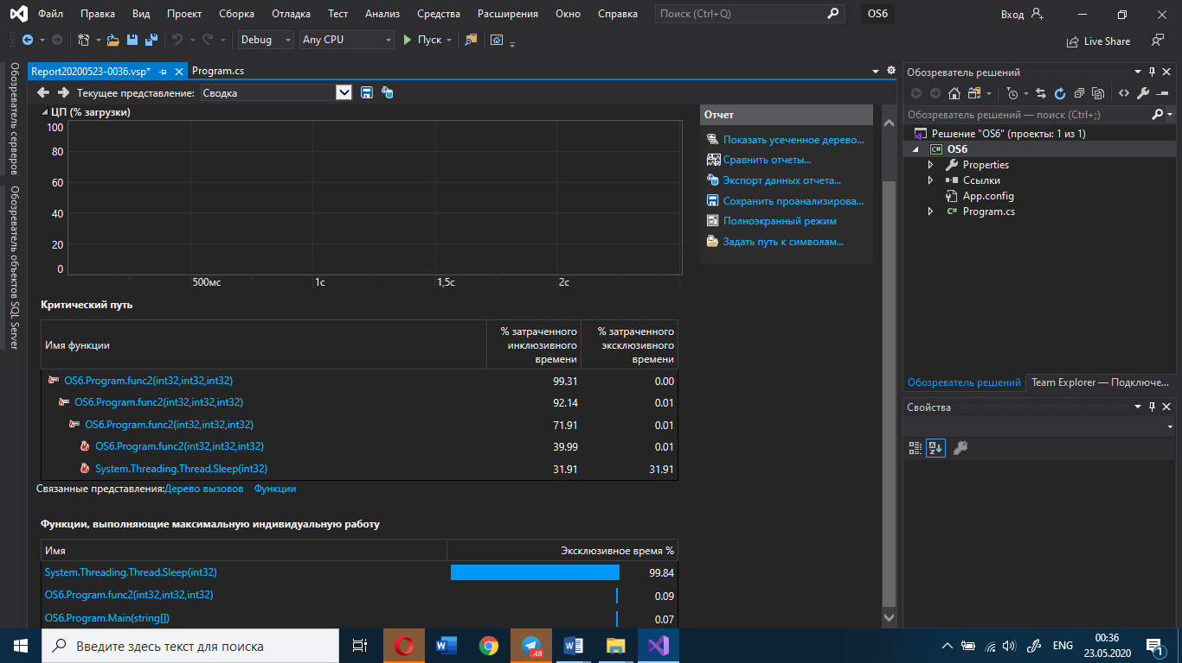

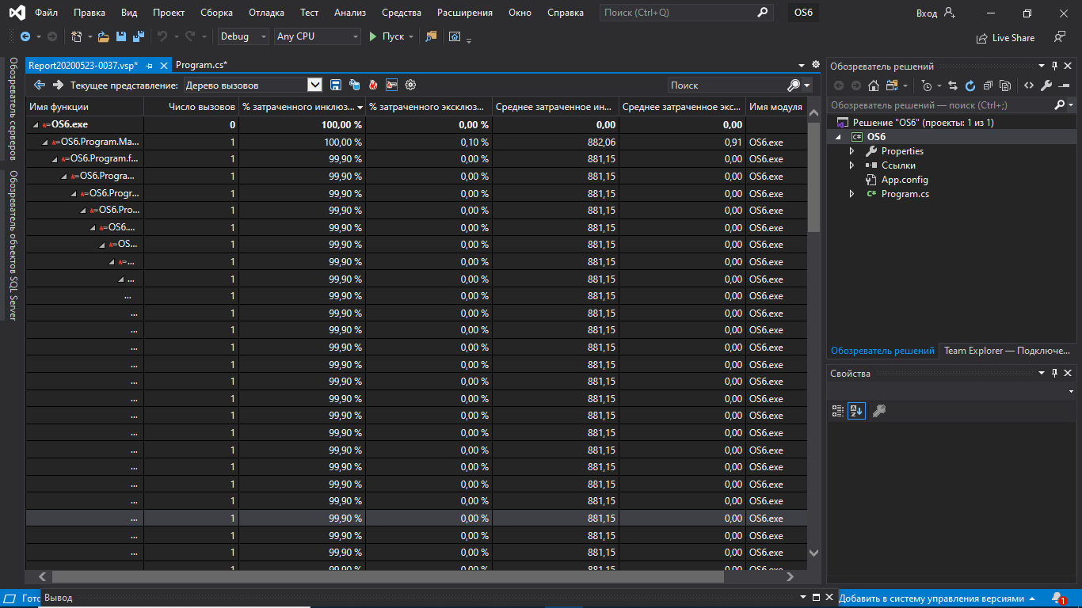

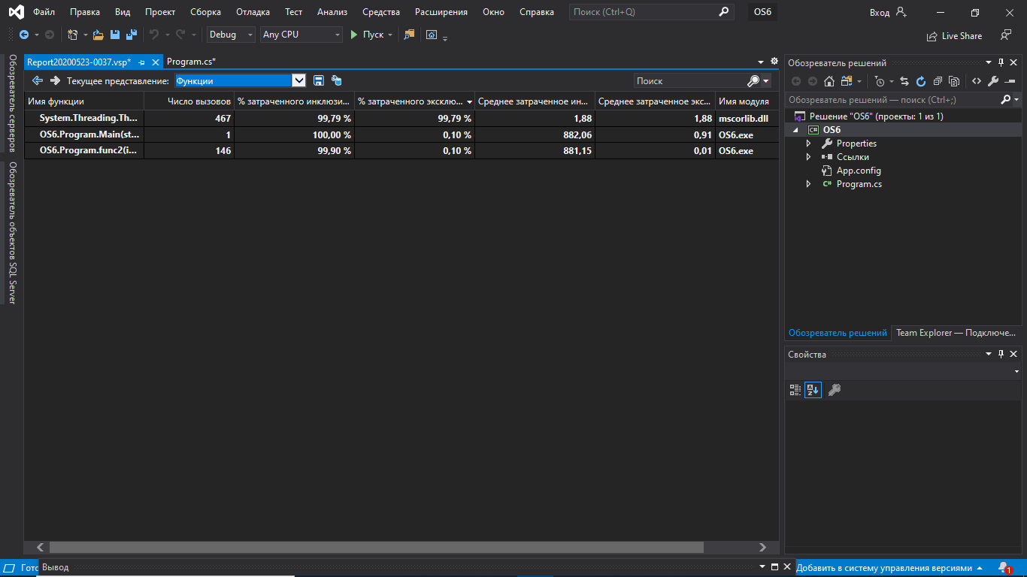

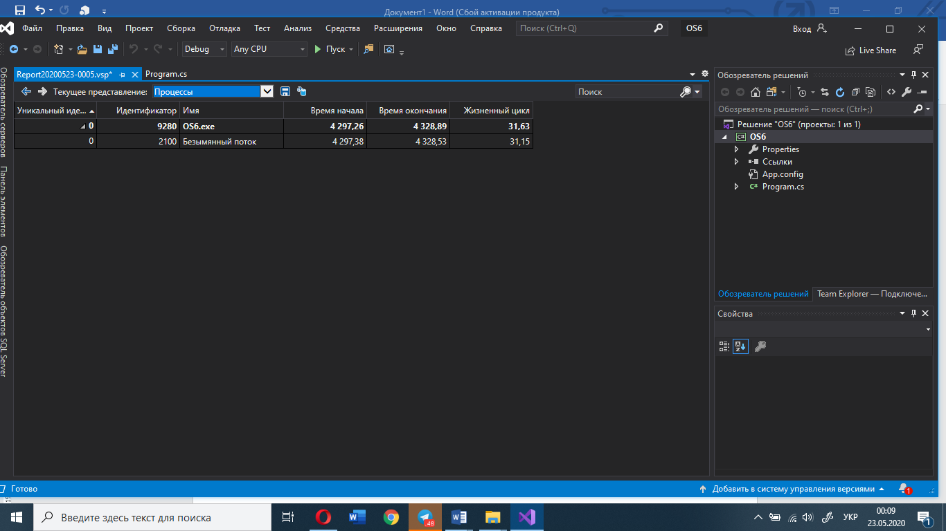

Аналіз: за отриманими вимірами бачимо, що початковий середній час виконання складає 1,04, в той час як середній час виконання зміненої програми склав 0,92. Тобто після змін час зменшився на 11,54%.